Голосовой Планировщик с AI

Название и описание
Портативное устройство для голосового ввода дел и просмотра списка на экране. Пользователь удерживает кнопку и произносит команду; запись передаётся на сервер для распознавания. Результат обработки возвращается на дисплей в виде таблицы задач.

Команда
Участники: Калачиков Василий, Б04-507.
Роли: весь пласт задач лежит на единственном человеке в команде.

Telegram и GitHub
GitHub Telegram

Github: Vasilyka/Voice-planner
Telegram: @Quantumxy

Технические характеристики устройства

Электронные компоненты
Сенсор: цифровой микрофон INMP441 — воспринимает звук и речь пользователя через I2S.
Микроконтроллер: ESP32-S3-N16R8 — запись, обмен по Wi-Fi и управление экраном.
Вывод и индикация: e-paper GDEM035T81 с адаптером DESPI-C02 и два светодиода. Механических актуаторов нет.

Основные параметры:
• Экран: 3,5″, 184 × 384 пикселя.
• Аудио: WAV, моно, 16 бит, 16 кГц.
• Запись: до 30 с при доступной PSRAM.
• Связь: Wi-Fi, передача по HTTP.

Функциональная схема
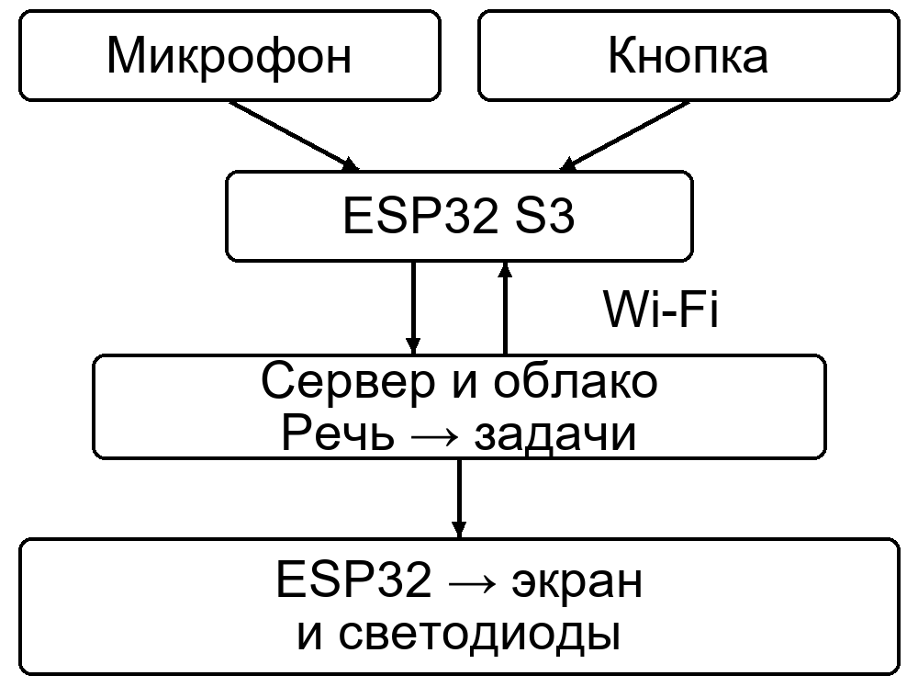

Сценарий использования

Ввод информации и управление
1. Включить устройство и дождаться подключения к Wi-Fi.
2. Удерживать кнопку и произнести дело, например: «Завтра в шесть вечера встреча с командой».
3. Отпустить кнопку. Устройство отправит запись на сервер; после обработки обновится список дел.
В программной версии предусмотрены голосовые команды добавления, удаления, выполнения и восстановления дел. Например: «Удали задачу номер пять».

Получение информации
Экран показывает состояние устройства, обработку записи и таблицу дел. Светодиоды сигнализируют о записи или передаче и подключении к Wi-Fi.

Настройка
Сеть Wi-Fi и адрес сервера задаются перед загрузкой прошивки. Для распознавания нужны работающий сервер, доступ в интернет и настроенный облачный ключ.
Сквозной сценарий с облачным распознаванием предстоит проверить на устройстве.

Инженерная задача
Основной технический вызов — объединить запись звука, сетевой обмен и медленное обновление e-paper так, чтобы обновление экрана не прерывало запись речи. Для этого обработка дисплея и получение результатов с сервера вынесены в отдельные задачи. Дополнительно требуется согласовать питание и размещение всех модулей в портативном корпусе.

Что требуется проверить
• Качество записи при обновлении экрана.
• Задержку от команды до списка дел.
• Работу питания и нагрев в корпусе.

Результаты испытаний
Время обработки: ~ секунда
Автономность:
Габариты и масса:

Прогресс проекта
Статус: разработка и проверка прототипа.

Было заявлено
Голосовой ввод задач по кнопке, передача записи по Wi-Fi, распознавание речи и отображение списка на e-paper в портативном устройстве.

Сделано
• Подготовлены схема подключения, общая прошивка и локальный сервер.
• Подтверждены базовая запись и передача звука; дисплей выводит изображение.
• Реализован код распознавания через SpeechKit и разбора команд через YandexGPT.
• Добавлены хранение дел, голосовые команды и формирование таблицы для экрана.
Облачная цепочка проверена программно с имитацией ответов сервисов. Это ещё не подтверждает её работу на сборке.

Осталось
• Настроить облако и проверить весь путь от речи до задачи на экране.
• Проверить актуальную прошивку на плате, обновление экрана и качество аудио.
• Завершить сборку корпуса и испытать питание от аккумулятора.

Визуализация устройства
Эскиз компоновки


